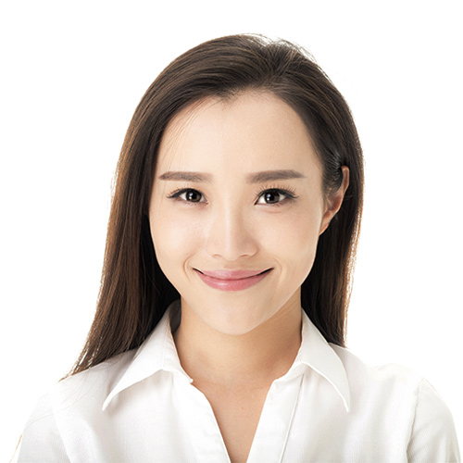

**教 育 背 景**

2015.09/2019.07 金山大学（本科） 护理学

主修课程：人体解剖学、生理学、医学伦理学、心理学、病因学、药物治疗学、诊断学基础、护理学基础、急重症护理、内外科护理学、妇儿科护理学、精神护理学、预防医学、护理管理学等。

**工 作 经 历**

2020.04/2020.07 金山第一医院 护士

1. 病人病历及相关文件的填写及管理；
2. 协助护士长拟定病房护理工作计划，参与病房管理工作；
3. 病房危重、疑难病人的护理，承担难度较大的护理技术操作；
4. 参加本科组织的专科查房、会诊和病例讨论。

2019.07/2020.03 金山医学院附属医院    护士

1. 从事心血管内科和神经内科的护理工作；
2. 工作期间获患者及家属的好评，严格执行三查七对”原则，掌握了护理学基础医学、预防保健等基础知识，掌握主要护理急、慢性和重症病人的护理原则、操作技术，专科护理和监护技能。看到自己付出的辛苦与汗水换来患者的康复与微笑，这是对我的最好的奖励！

2019.04/2019.06 金山医学院附属医院 实习护士

1. 儿童科室的雾化药剂的配置和卧床病人的日常护理；
2. 熟练掌握操作心电图的要点，给普通患者一些入院评估等等。

**自 我 评 价**

对于护理这个行业，我有着极大的热情，责任心强，富有爱心和耐心，工作细心，学习能力强，与人沟通能力强，人际关系融洽。我性格开朗，乐观，自信，自尊，有良好的团队合作精神。在实习工作期间我跟随带教老师及医生主任专心学习护理技能，理论与实践结合让我不断提高，深入病房手术室工作，让我学会临危不乱，耐心护理，微笑服务，理性面对患者，让生命之花永远绽放！



**姓 名**

求职意向：护士

**基本信息**

1993.08

1478596321

123-456-7898

金山山稻壳儿

12345678987

12[3456789@qq.com](mailto:123456789@qq.com)

金山市金山区金山路金山小区88号

**求职意向**

工作经验：1年

工作类型：全职

工作地点：深圳

工作职位：护士

到岗时间：一个月内

期望薪资：9500-1999元/月



简历是敲开企业大门的第一步！

**好简历的标准：**

美 观：版式好看，字体好看

简 明：内容简明扼要，最好1页纸

通 顺：语句通顺，无病句，无错句

紧扣主题：始终抓住求职主题和求职意向

亮点突出：能够体现出围绕求职意向的个人优势

描述生动：简历内容清楚，具体化，容易理解

**个人简历的三要**

* 版面风格力求简洁、赏心悦目：简历的版面风格就像是一个人的外表，如果版面做得邋里邋遢或者过于花里胡哨，会直接影响招聘人员阅读简历的兴趣。还是应该尽量简洁，突出重点内容，适当的加以修饰，力求做到赏心悦目；
* 多用数据说话：特别是阐述求职者过往的工作经历时，尽量用具体的数据来量化你的工作业绩，忌讳使用“显著提高”、“主要贡献”等一些毫无用处的虚词；
* 因地制宜：根据不同的企业和岗位，有针对性的选择合适的简历模板和要表达的内容；

**高通过率秘诀：**

* 简历的命名非常重要，建议采用：“应聘+职位+姓名”的格式；
* 如果是直接发HR邮箱，可在邮箱中上传一页纸简历图片，方便HR查看；
* 建议在邮箱中上传pdf格式附件，更加有保障；
* 建议上传WORD格式之前，先将简历修改成03或者07格式后缀，以免HR电脑Office版本过低，导致简历查看失败；
* 极简风格，无花哨装饰；格式有逻辑，标题行和描述行的高度要统一；
* 注重行文顺序，主体顺序是：基本信息-工作经历-项目经历-奖项-技能-自我评价；

写好简历的建议

简历图标

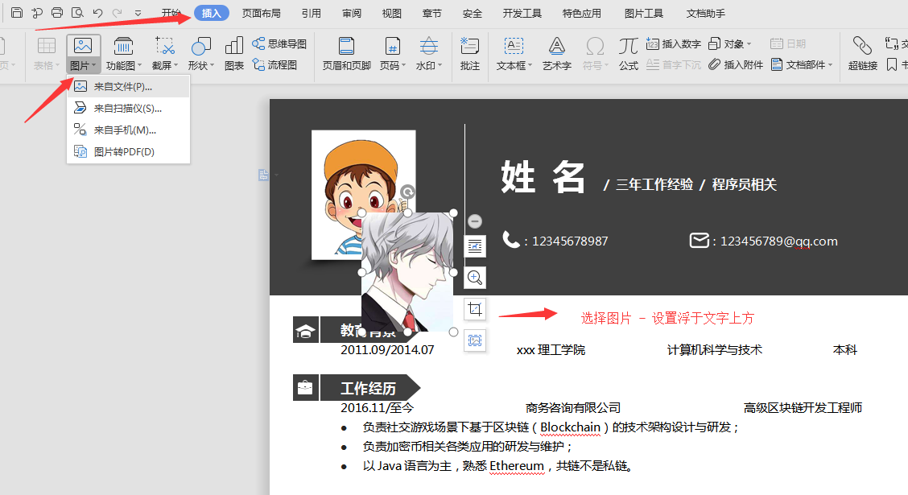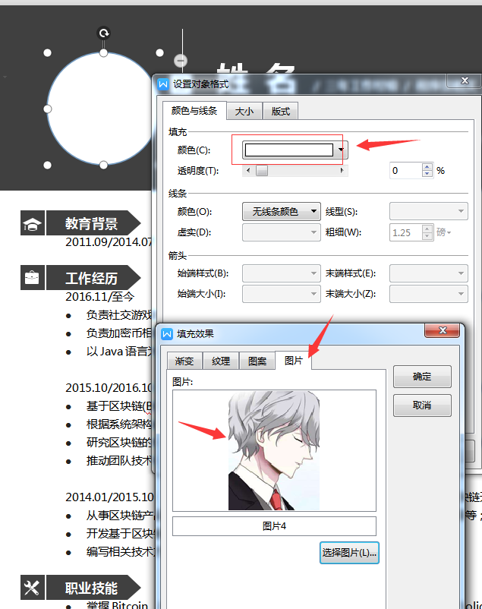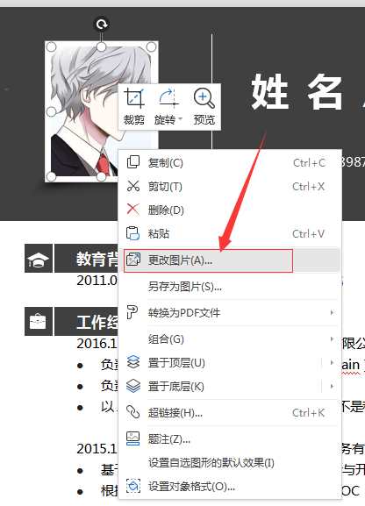

更换简历头像教程

1、常规头像：插入 - 选择图片 - 设置浮于文字上方 - 调整大小 - 移动位置 。

3、圆形照片：插入 - 形状（椭圆）- 按住shift画个圆 - 格式 - 形状填充 - 图片（填充1:1比例照片）- 调整大小 - 移动位置 - 编辑边框效果。

2、直接单击图片“右键”直接更换图片。